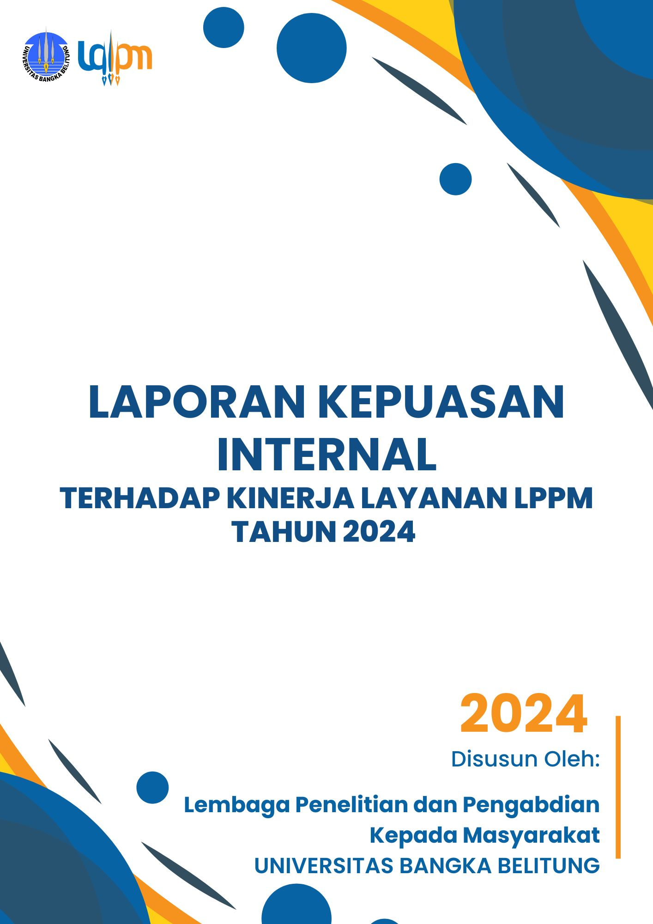

Kata Pengantar

Wassalamu'alaikum warahmatullahi wabarakatuh.

Segala puji bagi Allah SWT, Tuhan yang Maha Esa atas rahmat dan karunia-Nya, serta Sholawat serta salam senantiasa tercurah kepada baginda Rasulullah SAW sebagai pembawa rahmat bagi seluruh alam, sehingga laporan hasil penilain kinerja layanan Lembaga Penelitian dan Pengabdian kepada Masyarakat (LPPM) Universitas Bangka Belitung Tahun 2024 dapat diselesaikan.

Laporan hasil penilaian kinerja layanan LPPM ini menjadi bukti nyata atas nikmat dan karunia- Nya yang melimpah, memberikan kesempatan dan kemudahan dalam melaksanakan kegiatan penelitian dan pengabdian kepada masyarakat. Dengan rasa syukur yang mendalam, kami menyadari bahwa setiap capaian yang tercatat dalam laporan ini adalah berkat ridha dan bimbingan-Nya.

Kami menyadari adanya ketidaksempurnaan dalam pengumpulan data dan penyusunan laporan ini. Oleh karena itu, kami meminta kesediaan pembaca untuk dapat memberikan kritik dan saran untuk perbaikan selanjutnya.

Wassalamu'alaikum warahmatullahi wabarakatuh.

Tim Penyusun, LPPM UBB
Lembar Pengesahan

Dengan ini, kami yang bertanda tangan di bawah ini, selaku pihak yang terlibat dalam Penilain Kinerja Layanan Lembaga Penelitian dan Pengabdian Masyarakat (LPPM) Universitas Bangka Belitung, dengan sungguh-sungguh dan penuh tanggung jawab menyatakan bahwa laporan ini merupakan hasil kajian dan evaluasi yang teliti, transparan, dan berdasarkan fakta yang terjadi selama pelaksanaan kegiatan.

Laporan ini telah melalui serangkaian proses evaluasi internal, diskusi, dan refleksi bersama, serta mendapatkan persetujuan dari tim penilai internal LPPM UBB. Dengan keyakinan ini, kami menyatakan bahwa setiap data, temuan, dan rekomendasi yang tercantum dalam laporan ini adalah hasil kerja keras, dedikasi, dan integritas kami selama evaluasi.

Kami juga menyadari bahwa laporan ini bukanlah akhir dari suatu perjalanan, melainkan merupakan dasar untuk lebih meningkatkan dan mengoptimalkan kontribusi kami dalam penelitian dan pengabdian kepada masyarakat di masa depan. Kami berkomitmen untuk terus berinovasi, mengatasi tantangan, dan memberikan dampak positif bagi masyarakat dan institusi.

Dengan demikian, kami menyerahkan laporan ini sebagai bentuk pertanggungjawaban dan kontribusi kami terhadap pengembangan ilmu pengetahuan, pendidikan, serta pemberdayaan masyarakat di wilayah kami.

Terima kasih atas dukungan, bimbingan, dan kerjasama semua pihak yang telah turut serta dalam proses ini. Semoga hasil laporan ini dapat memberikan manfaat nyata bagi perkembangan ilmu pengetahuan dan kesejahteraan masyarakat.

Demikianlah pengesahan ini kami buat dengan sebenarnya dan penuh kesungguhan.

Bangka, Desember 2025


Kepala LPPM
Universitas Bangka Belitung

Eva Utami, S.Si., M.Si
NIPPPK. 197404292021212003
BAB I PENDAHULUAN

1. Latar Belakang
Lembaga Penelitian dan Pengabdian kepada Masyarakat (LPPM) Universitas Bangka Belitung memliki Visi menjadi lembaga penelitian dan pengabdian kepada masyarakat yang unggul dalam pembangunan yang berkelanjutan didasari keunggulan moral, mental, dan intelektual untuk membangun peradaban bangsa. LPPM memiliki tugas memberikan pelayanan dalam bidang penelitian, pengabdian dan kerjasama baik pada civitas internal UBB maupun stakeholder lainnya. Upaya perwujudan visi dan misi LPPM dilakukan dengan penerapan siklus kerja plan, do, check dan improvement secara periodik dan berkelanjutan. Penerapan sistem kerja ini diharapkan dapat menjaga sistem mutu yang terstandar dan salah satu upaya peningkatan layanan.
Salah satu merode evaluasi yang dilakukan LPPM UBB untuk menilai kinerja dan tingkat kepuasan pengguna layanan LPPM adalah melalui survei. Survei ini dilakukan untuk mengevaluasi kualitas layanan yang telah diberikan LPPM pada tahun 2024. Survei ini diharapkan dapat memberi gambaran sejauh mana ketepatan dan kesesuai semua program dan layanan, serta keterlaksanaannya. Hasil survei juga dapat digunakan sebagai lansaran dalam pengembangan layanan guna perwujudan Visi dan Misi LPPM UBB.
2. Metode Pelaksanaan

Survey merupakan salah satu jenis penelitian yang digunakan untuk meneliti gejala suatu kelompok atau perilaku individu. Dalam survei, penggalian data umumnya menggunakan kuesioner sebagai alat pengambil data dengan tujuan untuk mengetahui: siapa, apa yang responden pikirkan, rasakan, atau kecenderungan suatu tindakan. Survey kepuasan dilakukan pada tanggal 8 – 16 Januari 2025 menggunakan aplikasi Google form. Link G-form disebarkan melalui grup Whatsapp Penelitian dan Pengabdian Dosen UBB. Populasi sampel adalah dosen Universitas Bangka Belitung. Angket penelitian disusun dengan menggunakan Skala Likert dengan skor penilaian 1 – 4, dengan rincian:
1) Sangat Baik = Kenyataan di lapangan menunjukkan kinerja layanan LPPM yang sangat baik
2) Baik = Kenyataan di lapangan menunjukkan kinerja layanan LPPM yang baik

3) Cukup Baik = Kenyataan di lapangan menunjukkan kinerja layanan LPPM yang cukup baik
4) Kurang Baik = Kenyataan di lapangan menunjukkan kinerja layanan LPPM yang kurang baik
Penilaian kinerja pelayanaan LPPM dilakukan pada beberapa aspek penilaian pelayanaan diantaranya:
1. Kejelasan panduan penelitian dan pengabdian dan kegiatan lainnya

2. Kemudahan prosedur layanan yang disediakan

3. Ketepatan waktu tim LPPM dalam memberikan pelayanan

4. Ketepatan layanan yang diberikan tim LPPM

5. Ketersediaan informasi pada platform digital LPPM

6. Kualitas layanan LPPM dalam pengelolaan penelitian, pengabdian dan publikasi

7. Kualitas layanan LPPM dalam pengelolaan MBKM

Survei disebarkan kepada dosen Universitas Bangka Belitung dan diolah secara deskriptif dengan memuat skala 1-4 yang dikonversikan dalam bentuk skala penilaian (Tabel 1) untuk menggambarkan tingkat kepuasan terhadap layanan LPPM UBB Tahun 2024.

Tabel 1 Klasifikasi Skala Penilaian

Rentang | Kualifikasi | Keteranga
1.00 – 1.75 | 1 | Kurang baik
> 1.75 – 2.50 | 2 | Cukup baik
> 2.50 – 3.25 | 3 | Baik
> 3.25 – 4.00 | 4 | Sangat baik

BAB II
HASIL PENGUKURAN KINERJA LAYANAN LPPM TAHUN 2024

2.1 Penilaian Kepuasan terhadap kinerja LPPM Tahun 2024

Hasil survei kepuasan terhadap pelayanan LPPM tahun 2024 dapat dilihat pada tabel di bawah ini. Hasil servei menunjukkan bahwa pengguna layanan LPPM merasa sangat puas dengan pelayanan dengan hasil penilaian “Sangat Baik” pada semua aspek. Nilai tertinggi terdapat pada aspek kejelasan panduan penelitian dan pengabdian dan kegiatan lainnya. Nilai terendah terdapat pada aspek penilaian pada ketepatan waktu tim LPPM dalam memberikan pelayanan. Hasil ini masih perlu penyempurnaan ke depannya karena hanya diisi oleh 65 responden. Hasil ini dapat menjadi patokan bagi LPPM dalam mengambil kebijakan yang lebih
baik lagi.

Tabel 2 Penilaian kinerja layanan LPPM Tahun 2024

No | Pernyataan | Skor | Tingkat  Penilaian
1 | Kejelasan panduan penelitian dan pengabdian dan kegiatan lainnya | 3.66 | Sangat Baik
2 | Kemudahan prosedur layanan yang disediakan | 3.58 | Sangat Baik
3 | Ketepatan waktu tim LPPM dalam memberikan pelayanan | 3.33 | Sangat Baik
4 | Ketepatan layanan yang diberikan tim LPPM | 3.52 | Sangat Baik
5 | Ketersediaan informasi pada platform digital LPPM | 3.43 | Sangat Baik
6 | Kualitas layanan LPPM dalam pengelolaan penelitian, pengabdian dan publikasi | 3.50 | Sangat Baik
7 | Kualitas layanan LPPM dalam pengelolaan MBKM | 3.55 | Sangat Baik

Berdasarkan penilaian kinerja di atas, LPPM menargetkan untuk terus meningkatkan kualitas pelayanan pada tahun 2024 terutama pada aspek aspek yang memiliki nilai lebih rendah yakni Ketepatan waktu tim LPPM dalam memberikan pelayanan. Strategi yang akan diterapkan antara lain memperketat penerapan SOP pelayanan LPPM terutama pada aspek waktu pelayanan.

2.2 Penilaian Kepuasan terhadap kinerja Tenaga Kependidikan LPPM Tahun 2024

Penilaian kinerja juga dilakukan terhadap 5 orang tenaga kependidikan yang berada dibawah nauangan LPPM. Penilaian dilakukan pada beberapa aspek seperti penguasaan terhadap sistem informasi, kerapanan, kecepatan dan kesigapan, serta ketepatan pelayanan
yang diberikan. Hasil penilaian kinerja tenaga kependidikan (TK) ini dapat dilihat pada Tabel 3 di bawah ini. Aspek keramahan memiliki poin penilaian tertinggi, sedangkan aspek penguasaan informasi dan prosedur pelayanan serta kecepatan dan kesigapan dan ketepatan pelayanann sesuai kebutuhan civitas akademik UBB dengan nilai yang sama.

Tabel 3 Penilaian kinerja layanan tenaga kependidikan LPPM Tahun 2024

No | Pernyataan | Skor | Tingkat  Penilaian
1 | Penguasaan terhadap informasi dan prosedur pelayanan | 3.64 | Sangat Baik
2 | Keramahan dalam memberikan pelayanan | 3.68 | Sangat Baik
3 | Kecepatan dan kesigapan dalam memberikan pelayanan | 3.64 | Sangat Baik
4 | Ketepatan pelayanan sesuai kebutuhan civitas akademik UBB | 3.64 | Sangat Baik

Hasil penilaian terhadap kinerja tenaga kependidikan LPPM ini akan dijadikan dasar pengambilan kebijakan kedepannya. Strategi yang akan dilakukan yaitu mensosialisaikan kembali terkait SOP layanan LPPM dan memperketat sistem penerapan SOP dengan mekanisme reward dan punishment guna meningkatkan kualitas pelayanan.

2.3 Kritikan dan Saran
Kritikan dan saran yang diberikan oleh responden pada survei kinerja LPPM tahun 2024 ini diantaranya:

sudah sangat baik, harap ditingkatkan dan pertahankan terimakasih"

Kereen LPPM Mantap semakin Melesat

Selalu fast respon ya, apalagi yuk fitri sam bang moko kalo di WA langsung capcus. Kalopun telat pasti ngmg “maaf ya baru bales” best tim dah

pertahankan dan tingkatkan capaiannya

Sudah baik pelayanannya

LPPM HEBAT

Sudah ok,,,

LPPM HEBAT

Sangat baik semua sukses semua

Semoga LPPM semakin baik kedepannya. Semoga sinergisitas yg sdh terjalin dgn baik dgn Fakultas/Prodi kedepannya lbh baik lagi.

Thanks LPPM.. semoga diperbanyak pelatihan yang dapat menunjang kemampuan penelitian dan pengabdian dosen, terutama yg berkaitan dengan teknologi AI dan penguasaan bahasa Inggris sebagai langkah menuju publikasi internasional

Pimpinan dan Staff LPPM selalu memberikan layanan prima dan terbaik. Sungguh membanggakan!! Tingkatkan

Alhamdulillah Mantap

Good job, and proud of you all..

Sudah baik semuanya

tidak semua tenaga LPPM berinteraksi jadi tidak (kurang) tahu ttg kesigapannya

LPPM sudah sangat baik

Pelayanan semua staf lppm sangat baik .. bravo lppm

Digitalisasi LPPM

terima kasih pelayanannya, semoga manjdi amal jariah bapak ibu

Dipertahankan yang sudah baik sekali

Good

Lanjutkan

untuk kedepannya jika ada pengumuman ttg hibah jangan dadakan, terima kasih

Semangat Bapak/ibu.

Terima kasih atas pelayanan prima yg diberikan

Lampiran 1. Laman Kuisioner pada G-Form

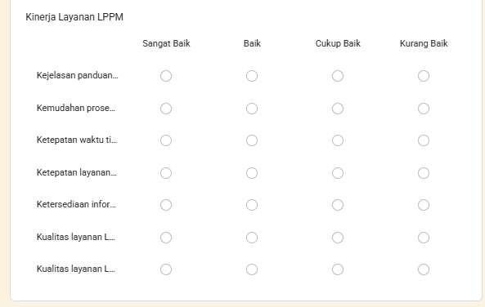
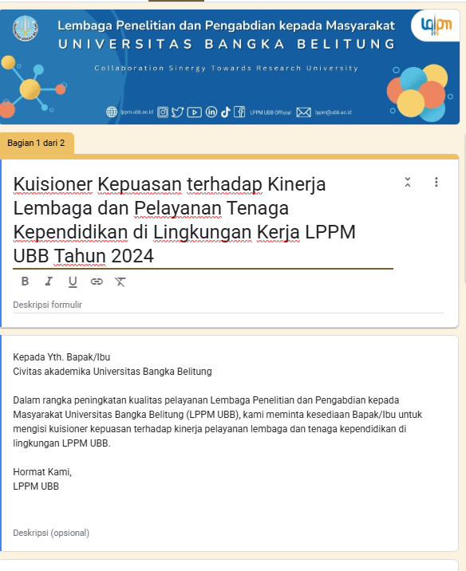

Lampiran 2 Hasil output pengisian kuisioner


